2014年公共营养师模拟试题

三、膳食营养分析和评价
1.某重体力活动男性，经称重法得到其一日食物消耗如下。评价食物构成是否合理？给予膳食指导？

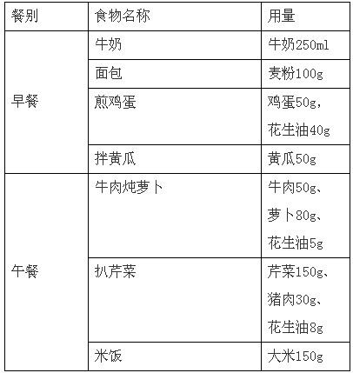
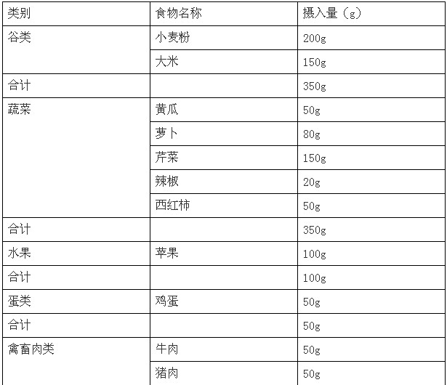
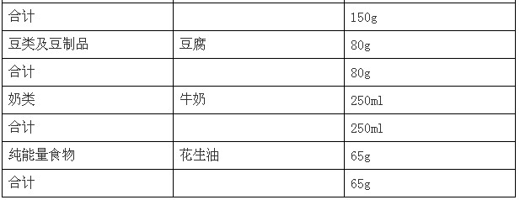
膳食结构与数量评价表

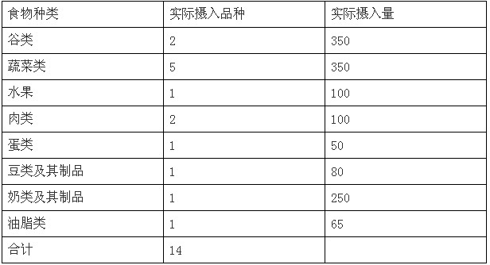
食物包括五大类14种，最好能将食物种类增加至20种以上；对于重体力活动男性可能存在能量不足，应提高能量的摄入，增加主食摄入量，且主食应粗细搭配，适量增加薯类的摄入量；蔬菜量不足，其中的绿叶蔬菜比例偏低，应增加蔬菜量特别是绿叶蔬菜；脂肪摄入量过高，应改变油炸类的烹调方式；食物中无鱼虾类的摄入，应增加鱼虾类的摄入量。
二、人体营养状况测定和评价
（一）身体测量
体格检查应注意问题：
1、选择测量工具并校对（选择适合的测量工具，校对到什么程度）
2、被测量者的姿势（如测身高两点水平、三点靠柱）
3、测量者的姿势
4、测量（动作是怎样的，两人的配合怎样）
5、读数并记录（读数要精确到多少）
1.拟对一人群进行常规体格检查，主要测量其身高、体重、皮褶厚度三个指标，作为一名公共营养师，请你写出开展此项工作所需要的仪器；皮褶厚度测量的部位，并任选一皮褶厚度测量部位，说明测量方法；并请阐述如何用体质指数法对其营养状况进行评价。
身高、体重参考四级教材，皮褶厚度测量参考三级教材81-84页，体质指数法对其营养状况进行评价
2. 怎样测量儿童头围？
3. 简述儿童胸围测量方法及在评价婴幼儿营养状况方面的意义？
答： 儿童胸围测量方法：胸围是指从两乳头线到后面两肩胛骨下角下缘绕胸一周的长度。
被测婴幼儿取仰卧位，自然躺平，使其处于平静状态。
测量者立于婴幼儿右方，用左手拇指将软尺零点固定于被测婴幼儿胸前右侧乳头下缘，右手拉软尺使其绕经右侧后背以两肩胛骨下角下缘为准，经左侧回至零点，读取软尺与零点重合处的读数，以cm为记录单位，保留小数点后一位。
测试时应注意保持软尺在婴幼儿后背的位置准确，必要时可由一名助手帮助固定后背软尺位置；各处软尺轻轻接触皮肤，皮下脂肪较厚的婴幼儿，软尺接触皮肤宜稍紧些，取婴幼儿平静呼吸时的中间读数。
意义：
婴幼儿出生时胸围比头围小1～2cm。
随着年龄的增长，胸廓的横径增长迅速，
1岁左右胸围与头围大致相等，
12～21个月时胸围超过头围。
胸围赶上头围的时间与小儿营养状况有密切的关系。
在正常情况下，一个营养状况良好的儿童，胸围赶上头围的时间往往提前。
而营养不良的小儿，由于胸部肌肉和脂肪发育较差，胸围超过头围的时间较迟。
若到2岁半时胸围还比头围小，则要考虑营养不良或胸廓、肺发育不良。
4.怎样测量儿童身长、顶臀长和体重？
5.进行体格测量时，监督员测量数据A值为5.46，B值为8.73，某调查员测量结果精确度4.75，准确度32.66，请问该调查员的策略结果如何？
精确度可以，但是准确度不够。
（二）实验室指标收集和判断
1.作为一名营养师，介绍尿液样品收集和保存方法？尿液的种类和临床意义？粪便样品收集保存方法？
（三）营养状况和体征判别
1.蛋白质—能量营养不良（PEM）分型、临床表现及各型需补充哪种营养素？
答：蛋白质—能量营养不良可分为三个类型：
（1）水肿型营养不良
（2）消瘦型营养不良
（3）混合型
临床表现：
（1）水肿型营养不良

以蛋白质缺乏为主而能量供给尚能适应机体需要，以水肿为主要特征。
凹陷性水肿常见于腹部、腿部，也可能遍及全身，包括面部，最明显的是下肢。腹水和胸膜渗出通常较轻。
水肿情况取决于蛋白质缺乏的程度，也取决于膳食中盐和水的量。
主要表现为水肿、腹泻，常伴感染、头发稀少易脱落、表情冷漠或情绪不好。
（2）消瘦型营养不良
以能量不足为主，主要表现为皮下脂肪和骨骼肌显著消耗和内在器官萎缩。
四肢犹如“皮包骨”，腹部因无脂肪呈舟状腹或因胀气呈蛙状腹，腹壁薄甚至可见肠蠕动或摸到大便包块。
（3）混合型
即蛋白质和能量均有不同程度的缺乏，常同时伴有维生素和其他营养素缺乏。
补充的营养素：
（1）水肿型营养不良需补充蛋白质。
（2）消瘦型营养不良需补充脂肪和碳水化合物。
（3）混合型需补充蛋白质、能量和维生素。
2.缺铁性贫血的调查与判定？
1）获得相关信息
（1)个人一般情况，包括年龄、性别、籍贯等。
(2)膳食史，最近饮食是否规律，食欲如何，既往常摄取的食物种类等。
(3)个人健康状况基本资料：有无患病如胃肠道慢性疾病及手术史、肝病史等。是否感染肠道寄生虫，有无服用抗酸药等影响铁吸收的药物。
(4)相关症状：是否有疲倦、头晕、心慌发生等。
2） 进行相关体格检查

相关体格检查包括；身高、体重、体温、血压、毛发等。
(1)观察被检查者的体型，看是否消瘦、发育不良。
(2)观察其外貌表情、活动、精神状态等，看是否存在精神萎靡、反应冷淡。
(3)主要检查口唇、甲床、黏膜是否苍白。
(4)让被检查者做一定的运动，如蹲站，看其是否出现头晕、心慌等。
3 ）进行必要的实验室检查
血红蛋白、红细胞压积、血清铁、总铁结合力、血清运铁蛋白饱和度、红细胞游离原卟啉、血清铁蛋白等。
4） 询问病史获得相关信息
缺铁性贫血的病因(原因／危险因素)主要有：
（1)膳食铁摄入不足。
(2)机体对铁的需要量增加。
(3)铁吸收减少，如萎缩性胃炎、胃酸缺乏或服用过多抗酸药等均可影响铁吸收。
(4)铁的消耗增加，如大出血、月经过多或钩虫感染等。

